Фонематический слух — это способность, которая даётся с рождения. С её помощью можно:
- узнавать наличие конкретного звука в слове;
- различать слова, которые состоят из одинаковых звуков, например, ракета-карета, липа-пила, кулон-клоун, бар-раб, марш-шрам и т.п.;
- различать слова, которые отличаются лишь одним звуком: коса-коза, куча-туча, ваза-база и другие.
В школьном возрасте, дети должны уметь соотносить звук с изображением буквы на бумаге и наоборот, знать, что конкретная буква звучит именно так.
Если развитие фонематического слуха не доходит до нужного уровня, то ребенок в школе во время чтения путает буквы, пропускает их и сам не замечает этого. В письме же ученик заменяет глухие буквы на звонкие и наоборот (коза-коса, роза-роса, пар-бар, гора-кора), меняет мягкие на твёрдые и наоборот (морковь-морков, ляля-лала). Конструктивный и последовательный процесс обучения грамоте невозможен без способности проводить анализ каждого звука в слове и отличать его от других.

Узнать, хорошо ли развит фонематический слух у ребёнка можно самостоятельно. Для этого применяются два простых способа:
- Показать ребенку карточки, на которых изображены предметы, животные или явления, схожие по произношению. Их названия должны отличаться лишь одним звуком: ком-лом-сом-дом, гора-кора, тучка-кучка и т.п. Взрослый говорит названия, а ребёнок выбирает картинки. Для получение правдивого результата должны быть соблюдены такие условия:

— воспитатель или родитель лишь называет изображение на картинках, а ребёнок только показывает;
— изображения называют в разной последовательности, иногда повторяются;
— дополнительные пояснения в процессе теста даваться не должны;
— взрослый не должен смотреть на называемую картинку, ребёнок может это заметить;
— при произношении проверяющий должен прикрывать рот рукой (или чем либо ещё), чтоб ребёнок определял все звуки лишь на слух;
— необходимо наблюдать за тем, как ребёнок указывает на картинки: уверенно или нет, смотрит ли вопросительно, а может он выбирает картинки наугад.
- Ребенок должен повторить группы слогов или слов со звуками, которые могут вызывать проблемы: та-да-га, ца-ча-ща, оть-оц-оть и т.п.

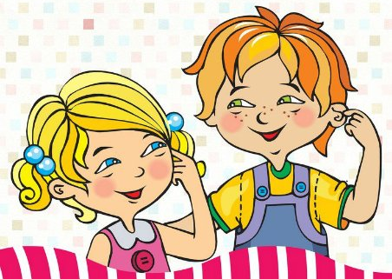

Игры и упражнения для развития фонематического слуха.

Игра «Угадай, что звучало» Внимательно послушайте с детьми шум воды, шелест газеты, звон ложек, скрип двери и другие бытовые звуки. Предложите детям закрыть глаза и отгадать - что это звучало?

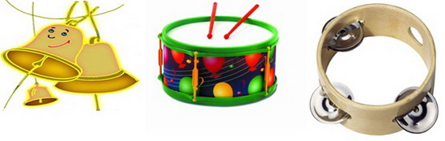
Игра «Шумящие коробочки» Вместе с детьми насыпьте в коробочки крупу, пуговицы, скрепки и т. д. Дети должны угадать по звуку потряхиваемой коробочки, что внутри.

Игра «Волшебная палочка» Взяв карандаш или палку любого назначения, постучите ею по разным предметам в группе. Волшебная палочка заставит звучать стакан, стол, кубик, миску. Потом усложните задание - дети отгадывают с закрытыми глазами, какой предмет зазвучал.

Игра «Жмурки» Ребенку завязывают глаза, и он двигается в сторону звенящего колокольчика, бубна, свистка.

Игра «Похлопаем» Дети повторяют ритмический рисунок хлопков. Например - два хлопка, пауза, один хлопок, пауза, два хлопка. В усложнённом варианте ребёнок повторяет ритм с закрытыми глазами.

Игра «Громко-тихо» Договоритесь, что дети будут выполнять определённые действия, когда вы произносите слова громко и когда тихо. Например, вы говорите слово громко, дети поднимают руки в стороны, а если тихо – касаются пальцами рук носа.

Игра «Слушай и выбирай» Перед детьми картинки со сходными по звучанию словами (ком, сом, лом, дом; рак, лак, мак, бак; коза, коса; лужи, лыжи; мишка, мышка, миска). Взрослый называет предмет, а ребенок отбирает соответствующие картинки и расставляет их в названном порядке.

Игра «Верно-неверно» Взрослый показывает детям картинку и называет предмет, заменяя первую букву (форота, корота, морота, ворота, порота, хорота). Задача детей - хлопнуть в ладоши, когда он услышит правильный вариант произношения. Затем педагог показывает чистый лист бумаги и называет: Бумага – пумага – тумага – пумака – бумака – гумага – бумага. Усложнение этой игры состоит в том, что дети будут реагировать на неверно сказанное слово не хлопками, а подниманием кружка из цветного картона. Сначала предлагают поднять красный кружок, если услышишь неверное слово, зеленый, если слово произнесено верно и т.д.

Игра «Похлопаем» Взрослый объясняет детям, что есть короткие и длинные слова. Проговаривает их, интонационно разделяя слоги. Совместно с детьми произносит слова (па-па, ло-па-та, ба-ле-ри-на, отхлопывая слоги. Более сложный вариант - предложить детям самостоятельно отхлопать количество слогов в слове.

Игра «Похлопаем» Взрослый проговаривает ряды слов, а дети должны хлопнуть, когда услышат слово, начинающееся с заданного звука. Более сложный вариант – хлопнуть на заданную фонему в конце слова или в середине.

Игра «Отгадай слово» .Детям предлагаются слова с пропущенным звуком - нужно отгадать слово. Например, из слов убежал звук "л" (.мпа, мы. о, .ук, ку. ак и т. д.) .

Игра «Звукоподражания» Объясните детям, что слова состоят из звуков. И даже можно с ними поиграть. Комарик говорит - зззз, ветер дует - сссс, жук жужжит - жжжж, тигр рычит - рррр. Взрослый произносит звук, а дети отгадывают, кто (что) его издает.

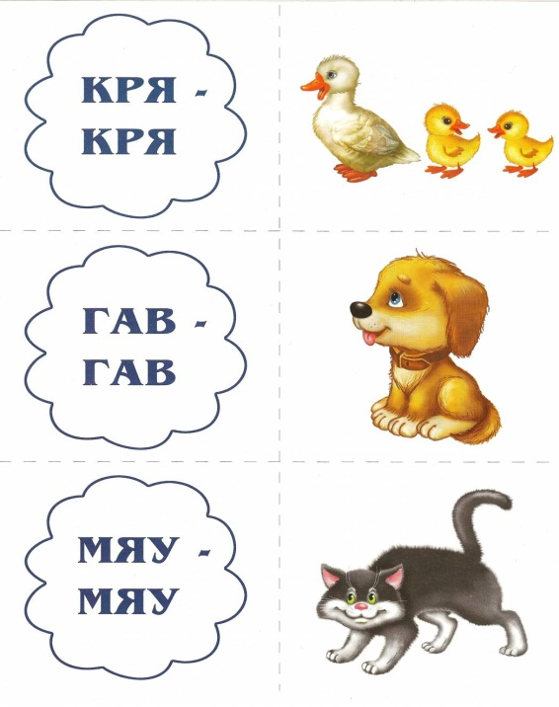

Игра «Звук заблудился» Дети должны отыскать не подходящее по смыслу слово и подобрать нужное:
Мама с бочками (дочками) пошла
По дороге вдоль села.
Доски на гору везем,
Будем строить новый ком (дом).
Мишка плачет и ревет:
Просит пчел, чтоб дали лед (мед).

МУНИЦИПАЛЬНОЕ АВТОНОМНОЕ ДОШКОЛЬНОЕ ОБРАЗОВАТЕЛЬНОЕ УЧРЕЖДЕНИЕ
ПОЛЕВСКОГО ГОРОДСКОГО ОКРУГА
«ЦЕНТР РАЗВИТИЯ РЕБЕНКА –
ДЕТСКИЙ САД №70 «РАДУГА»

РАЗВИТИЕ ФОНЕМАТИЧЕСКОГО СЛУХА

(рекомендации для воспитателей и родителей)

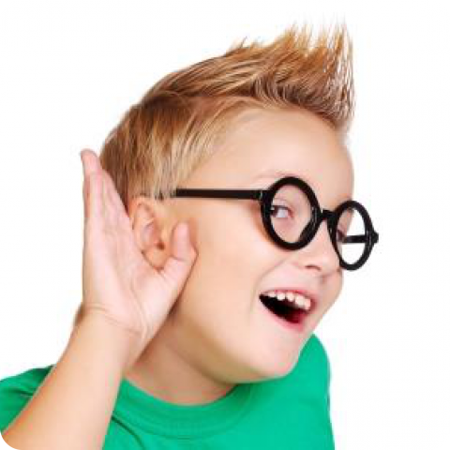

Составитель:
Скорынина Л.А..,
учитель-логопед
высшей категории

Полевской
2018

